|  |  |  |  |  |
| --- | --- | --- | --- | --- |
| **Đầu vào** |  | **Quy trình** |  | **Đầu ra** |
| 1. Raw materials  2. Costs  3. Resources |  | 4. Procedures  5. Programs  6. Tools  7. Activities  8. Decisions |  | 9. Performances  10. Consequences  11.Finished products |

Feedbacks

Decision maker

Nhà cung cấp

Các công ty

Khoảng cách

Khách hàng

Văn hóa

Nhân viên

1. Raw materials:

Appropriate options against each question thu thập từ IEEE Xplore, Google Scholar, ACM digital library, Science Direct và Springer. Được thể ở ở bảng dưới đây 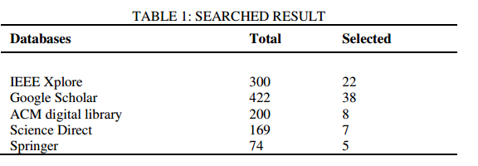

2. Costs

Cost when not using DSS

3. Resources:

Knowledge base

+ Dimension of DSD

+ Aspects, Risk and Control strategies

+ Question, Answers and Rules

4. Procedures

Perform computation -> Generarte assessment Result -> Generate Control Stategies

5. Programs

Back-end: MVC.Net framewordk, SQL server

Front -end: Jquery và Javascript

6. Tools

A web-based tool that is freely available for organizations. It is developed using MVC.Net framework using Entity Framework with SQL server. For the client-side J query and Java script are used. This tool is developed for both decision makers and decision designers.

7. Activities

Decision designers can use and configure the tool for the decision-making process. The project manager or the person who is responsible for decision making can select and use defined decision support systems, which will support them for risk assessment and selection of management strategy.

8. Decisions

Quá trình thực hiện đánh giá rủi ro của hệ thống được thể hiện ở sơ đồ tuần tự bên dưới:

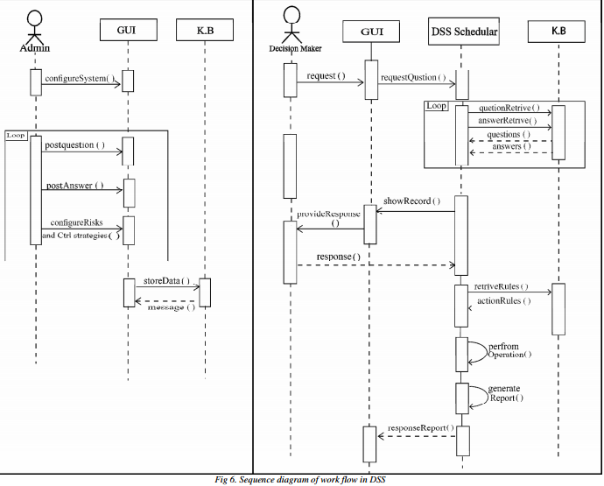

9. Performances

Provide printed PDF Report

Visualize risk assessment result

Visualize control strategies

10. Consequences

Qua những thách thức của đề tài, các tác giả đã xây dựng được một Hệ hỗ trợ quyết định có hệ thống . Với 49 khía cạnh, 524 rủi ro có thể xảy ra đối với những khía cạnh này. Và nhờ vào hệ thống SLR, có được 53 câu hỏi và 163 quy tắc để giải quyết những câu hỏi này.

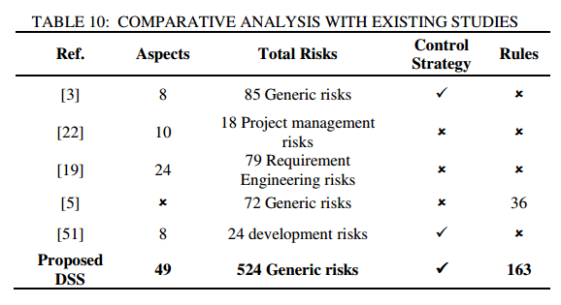

11. Finished product

DSS này được phát triển thành web-base tại trang web www.risksupports.com.